Diagramme in Jahrgangsstufe 5
Natur und Technik

Das hervorstechendste Merkmal des LehrplanPLUS ist seine Kompetenz-Orientierung. Ein wesentliches Element im Kompetenzbereich „Kommunikation“ ist der Umgang mit Diagrammen. Hierbei kommt dem Fach „Natur und Technik“ eine besondere Verantwortung zu, denn in Mathematik erscheint dieses Thema erst in der 6. Klasse, in der Geographie in der Regel erst im zweiten Schulhalbjahr.

Inhalt [Link: Strg + Klicken]

Die Rolle von „Natur und Technik“ bei der Diagrammkompetenz 1
Kriterien zum Lesen von Diagrammen 1
Kriterien zum Anlegen von Diagrammen 4
Beispiele für Themen 5
Diagrammkompetenz im LehrplanPLUS in Grundschule und anderen Fächern 5
Arbeitsblatt „Diagramme“ 7
Beispiel: Inhaltsstoffe in Lebensmitteln (mit AB) 8
Beispiel: Erhitzen von Wasser (bzw. Eis bzw. Schnee) 12
Beispiel: Atemvolumen in Abhängigkeit von Körpergröße (und Geschlecht) 13

Die Rolle von „Natur und Technik“ bei der Diagrammkompetenz
Die Schüler kennen Diagramme bereits aus der Grundschule, wo sie im Lehrplan aber nur im Fach Mathematik aufscheinen, so dass die Schüler eventuell verwundert sind, dieser Darstellungsart jetzt in einem Nachfolgefach von „Heimat- und Sachunterricht“ (HSU) zu begegnen.

Demnach ist es die Aufgabe von „Natur und Technik“, ...
... das Vorwissen aus der Grundschule zur Diagrammkompetenz zu evaluieren und bei allen Schülern auf den gleichen Stand zu bringen.
... den Schülern klare und verbindliche Kriterien aufzuzeigen, nach denen Diagramme gele sen werden.
... den Schülern klare und verbindliche Kriterien aufzuzeigen, nach denen Diagramme ange legt werden.
... diese beiden Kompetenzen mehrfach mit den Schülern einzuüben.
... eventuell zusätzlich zum aus der Grundschule bekannten Säulen-Diagramm das Linien- oder Kurven-Diagramm einzuführen (in Geographie wird es für die Darstellung der Monatsdurchschnitts-Temperatur im Klimadiagramm benötigt, das aber nicht mehr in der 5. Klasse behandelt wird).
... die Umwandlung von Darstellungsformen einzuüben wie: Zahlenwerte aus einem Dia gramm ablesen, ein Diagramm anhand einer Wertetabelle anlegen, Verbalisierung.

Kriterien zum Lesen von Diagrammen
● Zuerst wird das Thema des Diagramms genannt.
● Dann wird beschrieben, was auf den beiden Achsen dargestellt ist.
● Dann wird der Graph beschrieben, z. B. bei einfachen Säulendiagrammen in einem Vergleich (die größte, kleinste Säule...) bzw. der Verlauf einer Kurve.
● Erst im Anschluss an eine reine Beschreibung erfolgt der Versuch einer Erklärung.
Für die Beschreibungen müssen den Schülern Satzmuster und eine Liste von Wörtern vorgegeben werden. Das Ablesen von Zahlenwerten aus einem Diagramm muss explizit besprochen und wiederholt eingeübt werden; dies kann nicht einfach vorausgesetzt werden.

Bei der Beschreibung der Diagrammachsen sollten folgende drei Fachbegriffe eingeführt und konsequent angewendet werden:
– der Zahlenwert
– die Größe
– die Einheit

Hinweise:
Der Lernbereich 4 im LehrplanPLUS Mathematik in der 5. Klasse befasst sich mit „Größen und ihre[n] Einheiten“, steht aber erst am Ende des Schuljahres. Daraus folgt, dass diese Begriffe in „Natur und Technik“ eingeführt und in Mathematik später im Schuljahr wieder aufgegriffen werden (ggf. Absprache mit der Mathematik-Lehrkraft).
Auch wenn die Schüler in der Grundschule die Fachbegriffe Größe und Einheit noch nicht kennengelernt haben, so kennen sie dafür eine Reihe von Beispielen:
- Geldwerte (Cent / ct; Euro / €)
- Zeitspannen (Sekunde / s; Minute / min; Stunde / h)
- Längen (Zentimeter / cm; Meter / m; Millimeter / mm; Kilometer / km)
- Massen (Gramm / g; Kilogramm / kg)
- Hohlmaße / Volumina (Milliliter / ml bzw. mL; Liter / l bzw. L)

Beispiele für den Umgang mit vorgegebenen Diagrammen

Beispiel 1: Atemfrequenz
Anzahl der Atemzüge in einer Minute
in Ruhe nach
Belastung
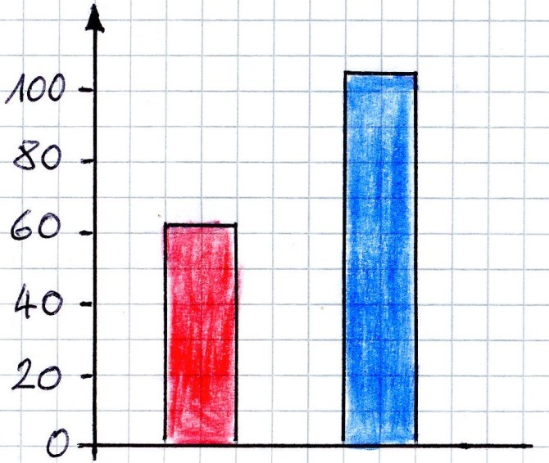
1 Formuliere eine Überschrift für dieses Diagramm. (Thema, Fragestellung)
Wie viel atmen wir unter verschiedenen Umständen?
2 Beschreibe die Angaben auf den Achsen.
Die Hochwert-Achse (y-Achse) zeigt die Größe „Anzahl der Atemzüge in einer Minute“ an. Es gibt keine Einheit. Die Zahlenwerte gehen von 0 bis 100. Auf der Rechtswert-Achse (x-Achse) ist keine Größe angegeben (auch keine Zahlenwerte und keine Einheit).
3 Formuliere die Aussage des Diagramms.
Nach Belastung atmen wir öfter als in Ruhe, fast doppelt so oft.
4 Finde eine Erklärung dafür.
Wenn wir in Ruhe sind, brauchen die Muskeln nicht so viel Zellenergie. Deshalb brau chen sie auch nicht so viel Sauerstoff für die Zellatmung. Deshalb genügen weniger Atemzüge in einer Minute.

Beispiel 2: Körpergewicht in Abhängigkeit vom Alter

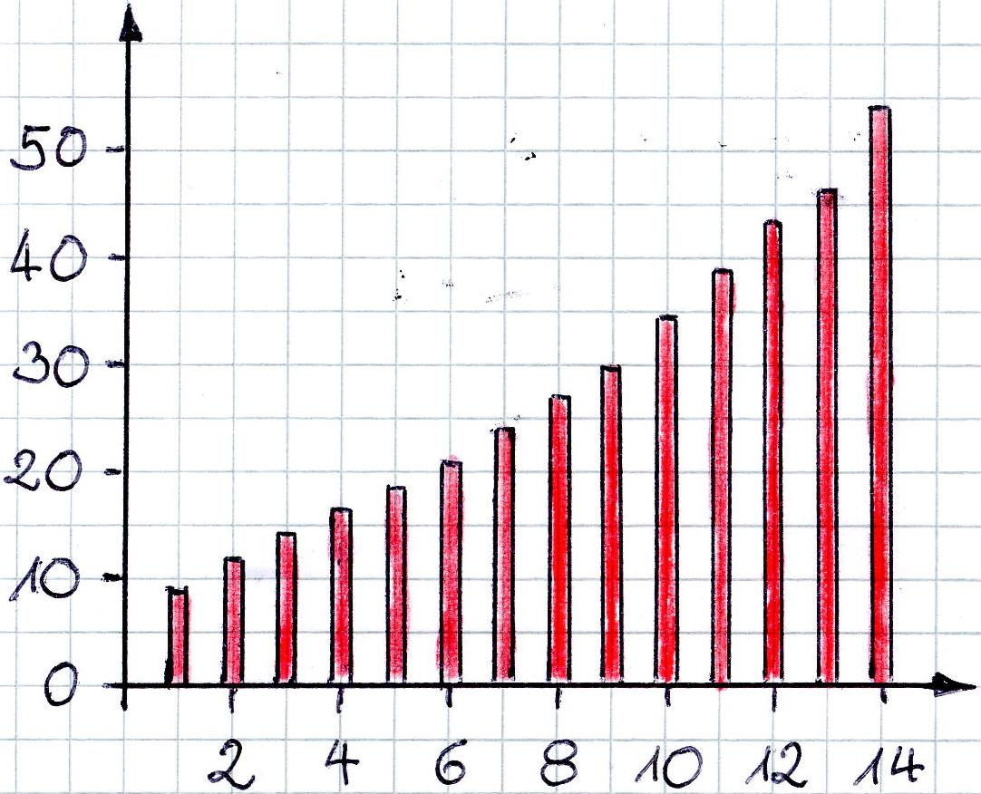
Durchschnittliches Körpergewicht von Mädchen in kg
Alter in Jahren
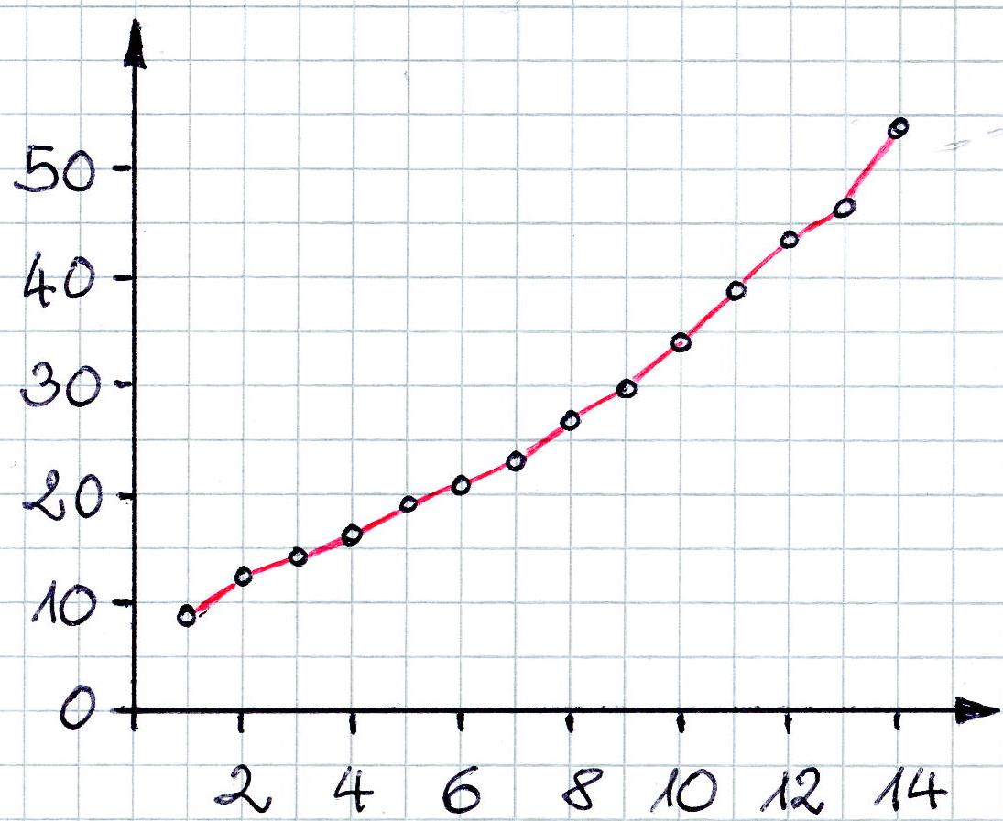
Durchschnittliches Körpergewicht von Mädchen in kg
Alter in Jahren

1 Formuliere eine Überschrift für diese Diagramme. (Thema, Fragestellung)
Wie viel wiegen Mädchen im Durchschnitt im Alter bis 14 Jahren?
Durchschnittliches Körpergewicht von Mädchen im Alter bis 14 Jahren
2 Beschreibe die Angaben auf den Achsen.
Die x-Achse gibt das Alter der Mädchen in Jahren an. (Die Größe ist das Alter, die Einheit ist Jahre.) Die Zahlenwerte gehen von 1 bis 14.
Die y-Achse gibt das durchschnittliche Körpergewicht von Mädchen an. (Die Größe ist das Körpergewicht, die Einheit ist kg). Die Zahlenwerte gehen von 0 bis 50.
3 Formuliere die Aussage der Diagramme in einem Je-desto-Satz.
Je älter die Mädchen sind, desto größer ist ihr Körpergewicht.
Bei Diagrammen, die viele Meßwerte darstellen, können zusätzlich konkretere Aufgaben bzw. Fragestellungen formuliert werden:
3a Nimmt das Gewicht jedes Jahr gleich stark zu oder findest du ein Alter, in dem das Wachstum besonders schnell vor sich geht?
Das Gewicht nimmt ungefähr gleich stark zu, aber zwischen 13 und 14 Jahren etwas stärker.
3b Bei welchem Diagrammtyp kannst du die Aufgabe 3a leichter bearbeiten?
Beim Liniendiagramm sieht man besser, dass es am Ende steiler wird.
3c Bestimme das Alter von Mädchen, in dem sie durchschnittlich 30 kg wiegen.
Im Alter von 9 Jahren.
Bei der Einführung in die Diagrammarbeit muss bei dieser Aufgabenstellung sehr genau demonstriert werden, wie man zu der Antwort kommt: Auf der y-Achse den Zahlenwert von 30 kg suchen und dann waagrecht nach rechts gehen, bis man auf den obersten Punkt einer Säule trifft bzw. auf die Linie. Dann bestimmen, welchen Zahlenwert die x-Achse an dieser Stelle hat. Vor allem am Anfang sollten dabei nur Zahlenwerte auftreten, die im Diagramm konkret dargestellt sind (hier also nicht 20 kg oder 40 kg, weil kein Meßpunkt direkt darauf liegt.)
3d Bestimme das durchschnittliche Gewicht von Mädchen, die zehn Jahre alt sind.
Ungefähr 35 kg.

Kriterien zum Anlegen von Diagrammen
● zeichnen mit Bleistift, gerade Linien mit dem Lineal ziehen
● anfärben mit Buntstiften, nicht mit Filzstiften und schon gleich garnicht mit Textmarkern
● Thema des Diagramms als Überschrift
● zunächst beide Achsen zeichnen (ich sehe kein Problem darin, sie bereits in der 5. Klasse als x- und y-Achse zu benennen) mit Pfeilspitzen am Ende (außer die x-Achse hat keine Größe, weil auf ihr z. B. die unterschiedlichen Nährstoffklassen nebeneinander stehen)
● Achsen nach Angaben beschriften:
– Größe und Einheit
– Unterteilung der Achsen und Zahlenwerte (sinnvolles Intervall; nicht zu wenige, nicht zu viele)
● Säulendiagramm (aus der Grundschule bekannt):
– jeden Wert zunächst als Bleistift-Punkt eintragen
– mit Bleistift und Lineal die vertikalen Linien der Säulen links und rechts von jedem Punkt eintragen, dann oben abschließen
– dabei beachten: alle Säulen sind gleich breit und haben (wenn die Zahlenwerte der x- Achse nichts anderes aussagen) gleichen Abstand voneinander
– wenn Säulen unterschiedliche Bedeutung haben (z. B. die drei Nährstoffklassen): Säulen mit der selben Bedeutung jeweils gleich einfärben (die ganze Fläche gleich- mäßig einfärben, nicht über den Rand fahren); wenn alle Säulen die gleiche Bedeu- tung haben (z. B. Wassertemperatur zu unterschiedlichen Zeiten während der Er- wärmung), werden sie mit der selben Farbe eingefärbt
– ggf. Legende zur Bedeutung der Farben anlegen (die Legende ist Stoff in der 5. Klas se Geographie und kommt in der Regel sehr früh im Schuljahr dran)
● Liniendiagramm (neu):
– jeden Wert zunächst als Bleistift-Punkt eintragen
– mit Bleistift und Lineal die Punkte miteinander verbinden (aber nicht extrapolieren!)
– eventuell Punkte und Linie mit Buntstift und Lineal nachfahren
Hinweis: Liniendiagramme sollten nur bei kontinuierlichen Phänomenen verwendet werden (z. B. Temperatur-Erhöhung von Wasser beim Erhitzen), aber nie bei diskonti nuierlichen Phänomenen (z. B. Anzahl der Schüler, eingeteilt in vier Größenklassen; später in Chemie: Siedetemperatur abhängig von der Anzahl an Kohlenstoffatomen in Alkanen)

Hinweise: In der 5. Klasse können die Schüler noch nicht mit Prozent bzw. Bruchzahlen (auch nicht mit Dezimalbrüchen) umgehen; das ist erst in der 6. Klassen Stoff in Mathematik. Weil aber die meisten Schulbücher in Biologie oder Geographie darauf keinerlei Rücksicht nehmen, ist es sinnvoll, den Prozentbegriff in „Natur und Technik“ explizit einzuführen.

Eine gewisse Ahnung von Dezimalbrüchen haben die Schüler allerdings durch Geldmengen-Beträge wie 2,60 €. Wenn erhobene Daten in Dezimalbrüchen angegeben sind, können die Stellen hinter dem Komma weggelassen oder auf- bzw. abgerundet werden.

Beispiele für Themen

Vorschläge für Schüler-Experimente, deren Ergebnisse die Schüler in Diagrammen darstellen können:
– Messung von Gewicht bzw. Länge bestimmter Objekte (bei entsprechend vielen Daten Zuordnung zu Größenklassen und Darstellung als Säulendiagramm)
– Erhitzen von Eis bzw. Schnee (eignet sich sowohl als Säulen- als auch als Liniendia gramm)
– Atemzüge pro Minute in Ruhe bzw. nach Belastung (2 Säulen mit den Durchschnitts werten)*
– Atemvolumen bei flachem bzw. tiefem Atmen (2 Säulen mit den Durchschnittswerten)*
– Pulsfrequenz pro Minute in Ruhe bzw. nach Belastung (2 Säulen mit den Durch schnittswerten)*
*) Wenn die Schüler aus mehreren Messwerten ein arithmetisches Mittel berechnen sol len, dann muss ihnen die Rechenvorschrift vorgegeben und ein Beispiel durchgerechnet werden (das arithmetische Mittel ist erst Stoff der 6. Klasse in Mathematik).

Vorschläge für vorgegebene Tabellenwerte, aus denen die Schüler Diagramme anlegen können:
– Lebensalter und Körpergröße
– Anteile der drei Nährstoffklassen in verschiedenen Lebensmitteln (gemäß den Angaben auf der Verpackung; die Prozent sind dort dargestellt als g Nährstoff pro 100 g Lebens mittel); vgl. S. 8
– Energieinhalt (auf den Packungen auch genannt: Energie, Brennwert) in 100 g Lebens- mittel

Diagrammkompetenz im LehrplanPLUS in Grundschule und anderen Fächern

Grundschule, Mathematik
- „Relevante Informationen entnehmen die Schülerinnen und Schüler beispielsweise aus Sachtexten oder einfachen Diagrammen; sie übersetzen Sachverhalte ihrer Lebenswelt in die mathematische Sprache und begründen mathematische Zusammenhänge (z. B. Preis im Verhältnis zur Menge).“
- „Eigenständig sammeln die Schülerinnen und Schüler Daten (z. B. Wasserverbrauch der Familie in einer Woche) und übertragen diese begründet in geeignete Darstellungen (z. B. in Säulendiagramme). Aus vorgegebenen Darstellungen (z. B. Tabellen und Diagramme) oder Gleichungen setzen sie daraus abzulesende Daten in Beziehung zueinander und formulieren ggf. Sachsituationen dazu.“

5. Klasse, Geographie
Lernbereich 1: Geographische Arbeitstechniken
„Die Schülerinnen und Schüler ...
... werten einfache Sachtexte, Bilder, Diagramme und Tabellen aus.
... legen übersichtliche Tabellen an, zeichnen Säulen- und Balkendiagramme.“

Lernbereich 4: Ländliche Räume in Bayern und Deutschland
„Die Schülerinnen und Schüler ...
... führen Messungen, z. B. zu einzelnen Wetterelementen, sowie einfache Versuche, z. B. zum Boden, durch und setzen die gewonnenen Daten in Diagramme um.
Hinweis: Der LehrplanPLUS verlangt in der 5. Klasse das Klimadiagramm (mit der Darstellung der monatlichen Niederschlagssumme als Säulendiagramm und der Darstellung der mittleren Monatstemperatur als Liniendiagramm) nicht mehr.

5. Klasse, Mathematik
Lernbereich 4: Größen und ihre Einheiten
Geld, Länge, Masse, Zeit, Flächeninhalt

6. Klasse, Mathematik
Lernbereich 1: Rationale Zahlen mit Bruchzahlen und Dezimalbrüchen

Lernbereich 3: Prozentrechnen und Diagramme
„Die Schülerinnen und Schüler ...
... wenden die Prozentrechnung auch im Zusammenhang mit Diagrammen (insbesondere Kreisdiagramm, Säulendiagramm) an; sie erstellen und interpretieren Diagramme geeignet.
... formulieren bezüglich der Darstellung von Sachverhalten in Diagrammen (z. B. zu Aspekten der Globalisierung und nachhaltigen Entwicklung) sinnvolle Fragen sowie begründete Aussagen; sie erkennen manipulative Aspekte solcher Darstellungen und diskutieren diese altersangemessen.
... entnehmen einfachen Texten (z. B. Zeitungsartikeln), die Prozentangaben enthalten, die wesentlichen mathematischen Informationen und prüfen diese auf Korrektheit; dabei gehen sie flexibel mit in den Medien häufig verwendeten alternativen Darstellungen von Prozentangaben um (z. B. „jeder Siebte“, „drei von fünf“).“

Hinweise für die Lehrkraft zum Arbeitsblatt auf der folgenden Seite:

So unglaublich viel Text kann in der 5. Klasse niemals in einer Stunde (auch nicht in einer Doppelstunde) bewältigt werden. Vielmehr enthält dieses Arbeitsblatt eine Anleitung, die in mehreren Etappen erarbeitet und bei verschiedenen Beispielen im Laufe des Schuljahres verwendet wird.

Thema: Diagramme
Name: | Klasse: | Datum:

Man kann Werte (z. B. Versuchsergebnisse) in verschiedener Weise protokollieren:

– als Text in Worten
– als Zahlen in einer Tabelle
– als Diagramm

Ein Diagramm hat eine x-Achse (Rechtswert-Achse) und eine y-Achse (Hochwert-Achse). In die Fläche zwischen den Achsen trägt man seine Werte ein. Daraus kann man z. B. ein Säulen- oder ein Liniendiagramm zeichnen.

Regeln:
● Wir zeichnen immer mit Bleistift. Für gerade Linien verwenden wir das Lineal.
● Zuerst schreiben wir das Thema des Diagramms als Überschrift.
● Dann zeichnen wir die x- und die y-Achse. Sie stoßen links unten zusammen.
● Wir schreiben auf die Achsen sinnvolle Zahlenwerte (nicht zu wenige, nicht zu viele!) und beschriften die Achsen mit der Größe und der Einheit (z. B.: Größe = Zeit; Einheit = Minuten). Wenn auf einer Achse Zahlenwerte stehen, die immer größer werden, dann erhält das Achsen-Ende eine Pfeilspitze.
● Das Säulendiagramm:
– Wir tragen jeden Wert zunächst als Punkt ein: Wir gehen auf der x-Achse bis zum richtigen Zahlenwert dieser Größe, dann gehen wir gerade noch oben, bis wir die Höhe erreicht haben, auf der der richtige Zahlenwert auf der y-Achse steht. Manch mal muss man zwischen zwei Zahlenwerten auf der Achse abschätzen, wo der richti ge Wert liegt.
– Wir kontrollieren, ob unsere Punkte richtig eingetragen sind.
– Zu jedem Punkt zeichnen wir eine Säule (mit Bleistift und Lineal): Der Punkt des Werts hat zur linken und zur rechten Linie der Säule genau den selben Abstand.
– Alle Säulen besitzen genau die gleiche Breite. Wenn auf der x-Achse keine Zahlen werte stehen, dann haben die Säulen voneinander genau den gleichen Abstand.
– Wenn die Säulen das Gleiche bedeuten (z. B. stellen sie alle eine Temperatur dar), dann kann man sie so stehen lassen oder alle mit der selben Farbe ausmalen.
– Wenn die Säulen unterschiedliche Bedeutung haben (z. B. „Eiweiß“, „Fett“ oder „Kohlenhydrate“), dann malt man alle Säulen mit der selben Bedeutung mit der selben Farbe aus (z. B. alle Säulen, die „Fett“ bedeuten, gelb) und legt eine Legende an, in der die Bedeutung der Farben erklärt ist.
– Wir malen nur mit Buntstiften aus, Filzstifte oder Textmarker sind verboten. Beim Ausmalen wird die ganze Fläche gleichmäßig eingefärbt, wir fahren nicht über den Rand hinaus.
● Das Liniendiagramm:
– Wir tragen jeden Wert zunächst als Punkt ein und kontrollieren seine Lage.
– Wir verbinden den ersten und den zweiten Punkt durch eine Linie, dann den zweiten und den dritten Punkt und so weiter (Bleistift und Lineal!).
– Die Linie können wir mit Buntstift (keine Filzstifte oder Textmarker!) und Lineal
nachziehen. Das sieht schöner aus. Wenn in einem Diagramm zwei Linien sind, ist es sinnvoll, sie in zwei unterschiedlichen Farben nachzuziehen. Dann muss eine Legen de erklären, was die Farben jeweils bedeuten.

Beispiel: Inhaltsstoffe in Lebensmitteln

Nach der Besprechung der Nahrungsmittel-Bestandteile legen die Schüler Säulendiagramme an, in denen der jeweilige Anteil an Eiweiß, Kohlenhydraten und Fett dargestellt ist. Weil der LehrplanPLUS den Energiebedarf des Menschen besonders betont, ist es sinnvoll, zusätzlich ein Säulendiagramm zum Energieinhalt dieser Nahrungsmittel anlegen zu lassen.

Um sicherzustellen, dass alle Schüler in der Lage sind, die auf den Lebensmitteln angegebenen Zahlenwerte korrekt in ein Diagramm zu übertragen, wird ein Beispiel im Unterricht durchgeführt. In einer nachfolgenden Hausaufgabe ergänzen die Schüler das Diagramm um drei weitere Lebensmittel.

Am Anfang steht eine Wertetabelle, deren Gerüst entweder als Arbeitsblatt ausgeteilt oder im Unterricht entwickelt wird. Die Angaben eines Lebensmittels werden gemeinsam eingetragen.

Inhaltsstoffe und Energie-inhalt bei Lebensmitteln
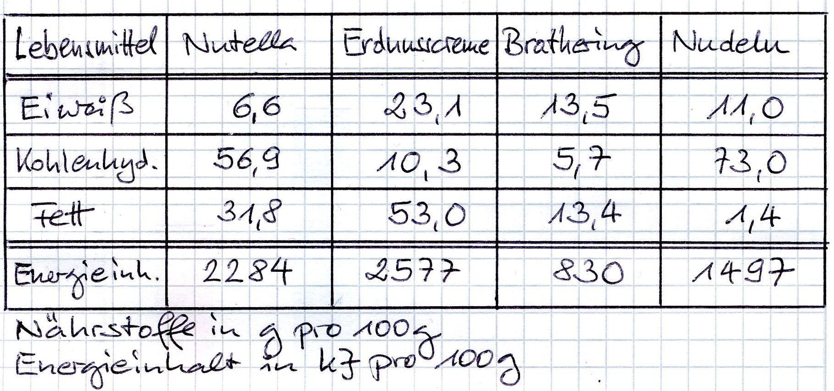

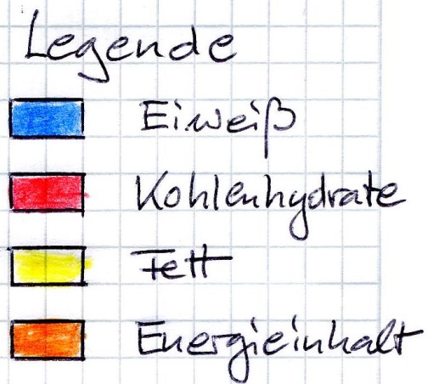

Dann wird gemeinsam eine Legende angelegt. Dabei ist darauf zu achten, dass nicht Rot und Grün gleichzeitig vorkommen, da Rot-Grün-Blinde sie nicht unterscheiden können.

Gemeinsam werden die Kriterien für die Achsen des Diagramms zur Darstellung der Mengenanteile der Inhaltsstoffe erarbeitet:
– Die x-Achse enthält keine Größe und damit auch keine Einheit und keine Zahlenwerte.
– Die y-Achse enthält die Größe Mengenanteil mit der Einheit Gramm pro 100 Gramm Lebensmittel (g/100 g).
– Die Zahlenwerte auf der y-Achse müssen nicht bis 100 gehen, auch die an Kohlenhydra ten reichen Nudeln erreichen bei diesem Nährstoff keine 80 g / 100 g. Die Achse geht also von 0 bis 70 bzw. 80.
– Maßstab für die y-Achse: Wenn relativ hohe Werte vorkommen, ist es sinnvoll, den Zahlenwert 10 bei 1 cm anzusetzen, die Achse wird dann gut 7 bzw. gut 8 cm hoch.
Wenn nur relativ kleine Werte vorkommen (unter 50), dann ist es sinnvoll, den Zahlen wert 10 bei 2 cm anzusetzen. (Viele Schüler haben dann aber Probleme, die richtige Höhe der Säule zu bestimmen! Sieh unten.)
– Größenordnungen für die x-Achse: Wenn vier Lebensmittel dargestellt werden sollen, kann jede Säule 1 cm breit werden, wenn die drei Säulen des selben Lebensmittels un mittelbar nebeneinander stehen und der Abstand zwischen zwei Dreiergruppen maximal 1 cm beträgt. Damit wird die gesamte Breite des Blattes ausgenutzt.
– Die Reihenfolge der Nährstoffe von links nach rechts entspricht der Reihenfolge in der Tabelle.
– Das Diagramm erhält eine Überschrift.
Dann wird das Achsensystem angelegt, beschriftet und die erste Dreiergruppe von Säulen (am besten unter Beteiligung von Schülern) eingezeichnet (Regeln: sieh Arbeitsblatt auf S. 7).
Anteil der Nährstoffe bei verschiedenen Lebensmitteln
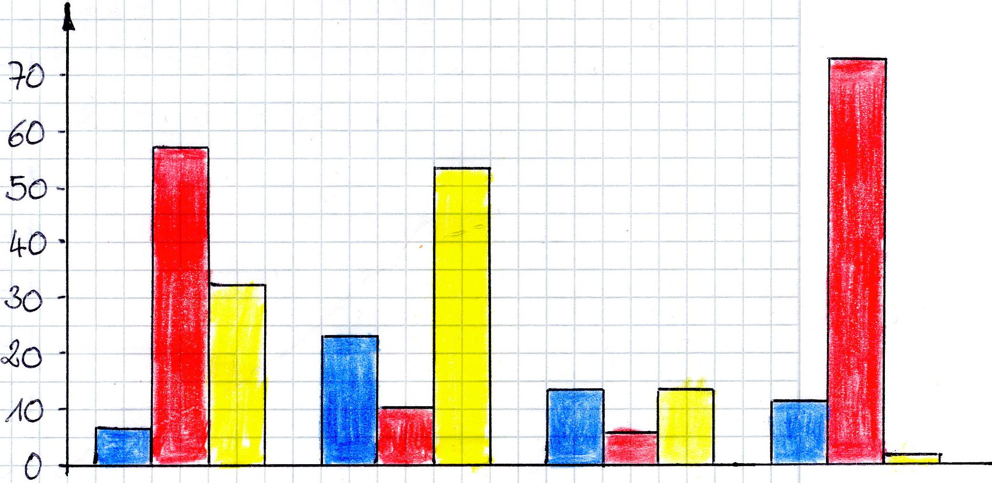
Anteil der Nährstoffe
in g pro 100 g Lebensmittel
Nutella Erdnuss-Creme Brathering Nudeln

Am besten an einem anderen Tag (für den Übungseffekt) wird im Unterricht das Säulendiagramm zur Darstellung des Energieinhalts dieser Lebensmittel erarbeitet:
– Die x-Achse enthält keine Größe und damit auch keine Einheit und keine Zahlenwerte.
– Die y-Achse enthält die Größe Energieinhalt mit der Einheit Kilojoule pro 100 Gramm Lebensmittel (kJ/100 g).
– Die Zahlenwerte auf der y-Achse orientieren sich am größten vorkommenden Wert und gehen ein bisschen darüber hinaus (im vorliegenden Beispiel also über 2500 hinaus).
– Maßstab für die y-Achse: Der Zahlenwert 1000 ist mit 1 cm deutlich zu klein angesetzt, mit 10 cm aber extrem zu groß. Hier ist es sinn voll, den Zahlenwert 1000 mit 2 cm anzu setzen. Beim Eintragen der Werte in das Dia gramm ori entiert man sich grob an den Zahlen auf der y- Achse oder berechnet die Ziffernfolge durch Multiplikation mit 2. Hier ist für schwächere Schüler Einhilfe nötig!
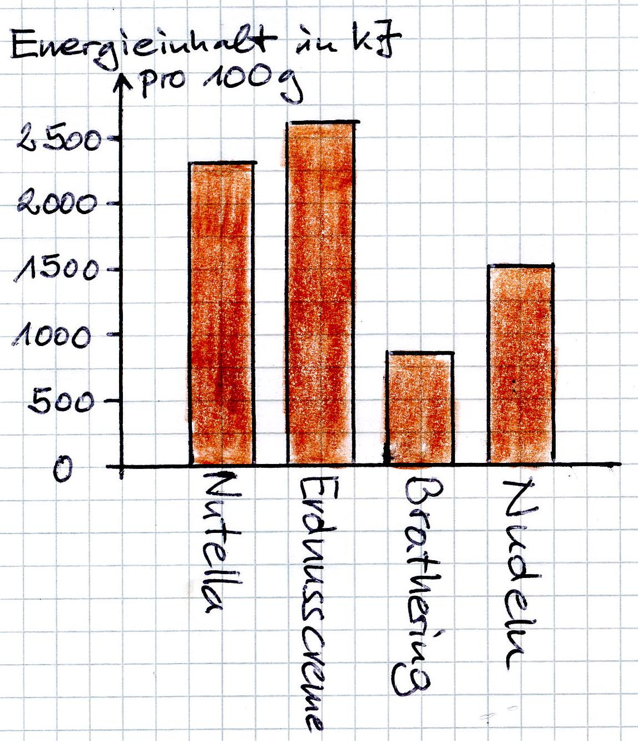
Energieinhalt bei verschiedenen Lebensmitteln
– Größenordnungen für die x-Achse: Weil nur wenige Werte dargestellt werden, gibt es keine engen Randbedingungen. Die Säulen können 1 cm breit sein, die Zwischenräume zwischen den Säulen beliebig (aber einheitlich!).
– Die Reihenfolge der Nährstoffe von links nach rechts entspricht der Reihenfolge in der Tabelle und dem Nährstoff-Diagramm.
– Das Diagramm erhält eine Überschrift.

Kapitel:
Thema: | Was ist in Lebensmitteln drin?
Name: |  | Klasse: | Datum:
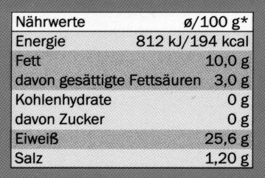
Material: verschiedene Lebensmittel in Verpackung

Auf Verpackungen von Lebensmitteln findet man fast immer eine Tabelle, die so aussieht wie die von Makrelenfilets in Sonnenblumenöl (Abb. rechts).

Dort ist immer angegeben, in welcher Menge die drei Grundnährstoffe in 100 g dieses Lebensmittels vorkommen. Außerdem ist der Energie-Inhalt angegeben, der in 100 g dieses Lebensmittels steckt.

Aufgabe 1: Tabelle anlegen
Übertrag die Zahlen aus der Abbildung in die Tabelle. Such mit deiner Gruppe am Pult insgesamt drei unterschiedliche Lebensmittel aus und füll die Tabelle mit den richtigen Zahlen aus. Achtung: In der Verpackung-Tabelle stehen mehr Zahlen, als du benötigst!

Name des Lebensmittels | Menge an Grundnährstoff in 100 g Lebensmittel |  |  | Energie-Menge in 100 g Lm.
 | Eiweiß | Kohlenhydrate | Fett
Makrelenfilets in Sonnenblumenöl
Farblegende | blau | rot | gelb | braun

Aufgabe 2: Säulendiagramm zu den Grundnährstoffen
Leg ein kariertes Blatt an (NKD!). Formuliere die Überschrift zum Diagramm. Zeichne die x-Achse und die y-Achse. Beschrifte die y-Achse mit den Zahlenwerten und der Benennung.
Wir zeichnen gemeinsam die (gleich breiten!) Säulen für die Menge an Eiweiß, Kohlenhydraten und Fett für das erste Beispiel und benennen das Lebensmittel auf der x-Achse.

Hausaufgabe 1: Säulendiagramm zu den Grundnährstoffen
– für die anderen drei Lebensmittel ebenfalls je 3 Säulen in das Diagramm eintragen
– die Säulen (sorgfältig!) anfärben

Hausaufgabe 2: Säulendiagramm zum Energie-Inhalt
– Überschrift / x-Achse und y-Achse / Zahlenwerte und vollständige Beschriftung
– für jedes Lebensmittel 1 Säule zeichnen, anfärben, beschriften
Hinweise für die Lehrkraft:

Zunächst wird geklärt, worüber der Kasten informiert (dazu sollten die Schüler die Grund- oder Makronährstoffe sowie den Energieinhalt bereits kennen). Dann werden die Größen und ihre Einheiten im vorliegenden Beispiel besprochen:
– Menge an Grundstoff gemessen in Gramm pro 100 Gramm Lebensmittel
– Menge an Energieinhalt (Brennwert) gemessen in kJ pro 100 Gramm Lebensmittel (der Wert in kcal wird außer Acht gelassen, weil er nicht mehr zeitgemäß ist)
Gemeinsam wird die erste Zeile in der Tabelle von Aufgabe 1 ausgefüllt. Dann holen sich die Schüler verpackte Lebensmittel und füllen selbständig die nächsten drei Zeilen aus. Die Schüler haben mit dem Dezimalbruch (z. B. 25,6) keine größeren Probleme, wenn erklärt wird, dass das genau so ist wie bei Geldbeträgen: 25,60 €.

Bevor die Aufgabe 2 angepackt wird, wird die Darstellungweise durch ein Säulendiagramm z. B. anhand einer PPP besprochen (am besten eine Darstellung, die der Aufgabenstellung von Aufgabe 2 entspricht). Sie sollte bereits aus der Grundschule bekannt sein. Das selbständige Anlegen eines Säulendiagramms ist dagegen für die meisten Schüler neu.

Die Lehrkraft gibt die Dimensionen vor: Abstand auf der y-Achse = 1 cm pro 10 g; Breite der Säulen und Zwischenräume = 1 cm. Die Achsen bei Aufgabe 2 werden an die Tafel gezeichnet. Die Einteilung der Zahlenwerte bei der y-Achse wird besprochen (höchster Wert; Abstände; wie viele Zahlen werden angeschrieben?). Die y-Achse sollte möglichst weit links liegen, damit rechts von ihr etwa 17 cm frei sind, um darin 4 Säulenblocks mit je 3 Säulen und 1 Zwischenraum zu je 1 cm unterzubringen. Die Beschriftungen (außer die Namen der Lebensmittel) werden gemeinsam angebracht.
Nachdem die Achsen gezeichnet und vollständig beschriftet sind, wird die erste Säule an der Tafel eingetragen. Dabei ist explizit zu erklären, wie bei dem Wert 25,6 g/100 g für Proteine vorzugehen ist: Die Mitte zwischen 20 und 30 suchen und dann ein klein wenig darüber hinaus gehen.
Der Wert 0 g/100 g für die Kohlenhydrate wird zunächst übersprungen.
Den Wert 10 g/100 g für die Fette tragen die Schüler selbständig ein.
Dann wird entsprechend der Legende angefärbt. Hierbei wird den Schülern erklärt, dass bei Kohlenhydraten der Wert 0 eingetragen wird, indem die x-Achse an dieser Stelle entsprechend gefärbt wird, um klarzustellen, dass der Wert durchaus bekannt ist und eben Null beträgt (ein fehlender Eintrag würde bedeuten, dass der Wert nicht bekannt ist). Gemeinsam wird die Benennung des Lebensmittels eingetragen.

Am besten wird die Lösung für ein Säulendiagramm projiziert, das den Energieinhalt von vier Lebensmitteln zeigt.

Dann werden die beiden Hausaufgaben gestellt und kurz besprochen.

Beispiel: Erhitzen von Wasser (bzw. Eis bzw. Schnee)

In einem Praktikum von Naturwissenschaftlich Arbeiten erheben die Schüler Daten, indem sie 10-15 Minuten lang Wasser (bzw. Eis bzw. Schnee) erhitzen (vgl. Praktikumsordner „Bio? – Logisch!“, Akademiebericht 506, Blatt 03_v01: Erhitzen von Wasser):
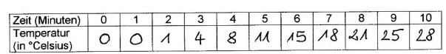

Daraus erstellen sie zunächst ein Säulendiagramm. Diese Art der Darstellung kennen sie bereits aus der Grundschule, im günstigen Fall haben sie selbst schon Werte in dieser Art eingetragen. Neu dabei ist, dass es jetzt so viele Werte sind:
Temperatur von Schnee und Wasser beim Erwärmen
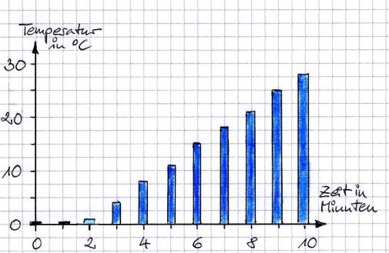

Anhand der selben Wertetabelle wird anschließend die Darstellung als Liniendiagramm entwickelt. Dieses Beispiel eignet sich deshalb gut für die Einführung der neuen Darstellungsart, weil der fachliche Inhalt so leicht zu durchschauen ist:
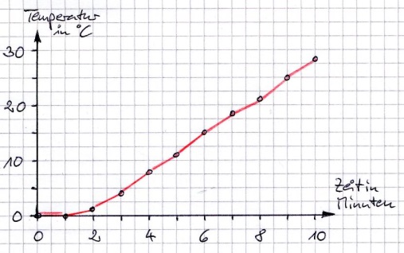
Temperatur von Schnee und Wasser beim Erwärmen

Beispiel: Atemvolumen in Abhängigkeit von Körpergröße (und Geschlecht)

Dieses Beispiel zeigt die Obergrenze dessen auf, was mit einer lernfähigen und lernwilligen 5. Klasse gerade noch möglich ist.
Zu Beginn wird der Begriff Atemvolumen geklärt. Dann stellen die Schüler Hypothesen auf, wovon das Atemvolumen abhängen könnte, z. B.:

Hypothese 1: Das Atemvolumen hängt von der Körpergröße ab – je größer ein Kind ist, desto größer ist sein Atemvolumen.
Hypothese 2: Das Atemvolumen hängt vom Geschlecht ab – Buben haben ein größeres Atemvolumen als Mädchen.

Es folgt die Phase des Messens. Zunächst wird von Schülern die Körpergröße eines Klassenmitglieds ermittelt (hierbei treten oft genug Probleme auf: der Meterstab ist nicht vollständig ausgeklappt und weist mit dem falschen Ende nach unten, der Meterstab ist nicht gestreckt, die Beine des Schülers stehen nicht direkt an der Wand, er blickt nicht geradeaus usw.; Trick: ein Buch auf den Kopf legen und bis zu dessen Unterkante messen). Bereits diese Messung bietet viel Gelegenheit zur Fehlerdiskussion (Kompetenz: Erkenntnisgewinnung).
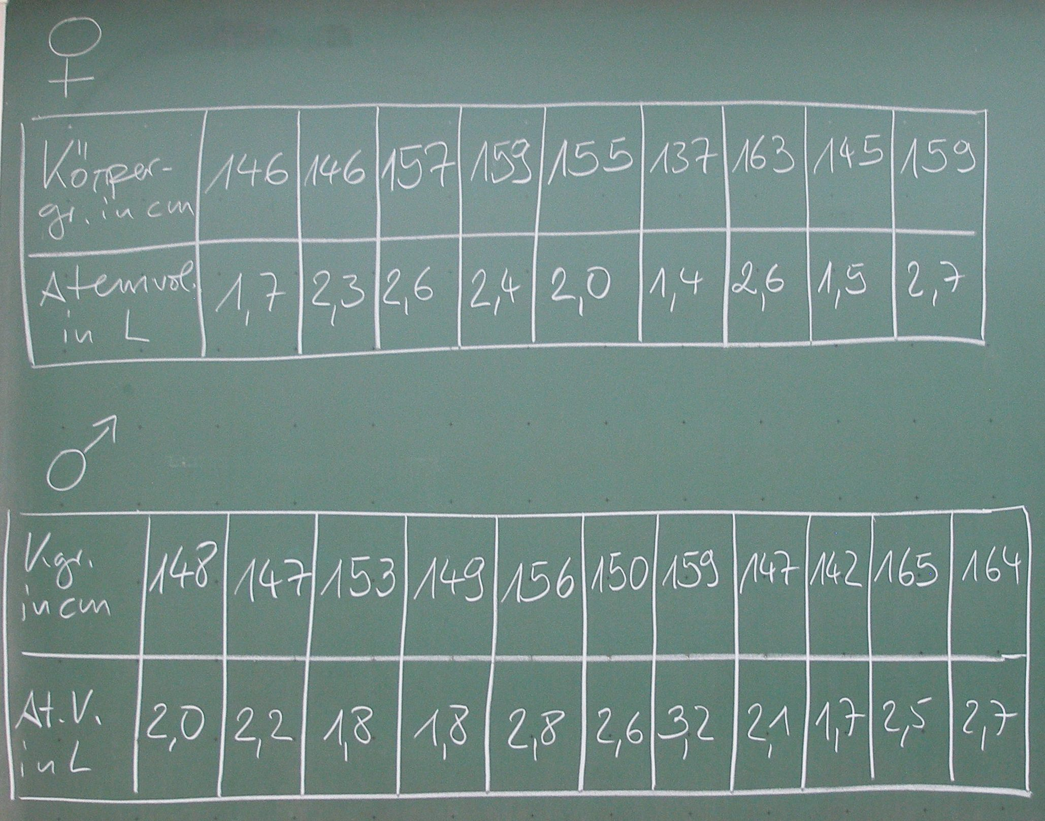
Körpergröße und Geschlecht werden an der Tafel in einer Tabelle protokolliert.

Dann wird das maximale Atemvolumen gemessen (mit der Glasglocke oder einem Spirometer, wobei die Glasglocke wesentlich anschaulicher, aber auch umständlicher in der Handhabung ist) und in der Tabelle protokolliert. Es werden Werte von möglichst vielen Mitgliedern der Klasse ermittelt.

Für die Erstellung des Diagramms werden zunächst die Achsen, ihre Beschriftung und ihr Maßstab festgelegt:
Auf der x-Achse entsprechen 10 cm Körpergröße 2 cm.
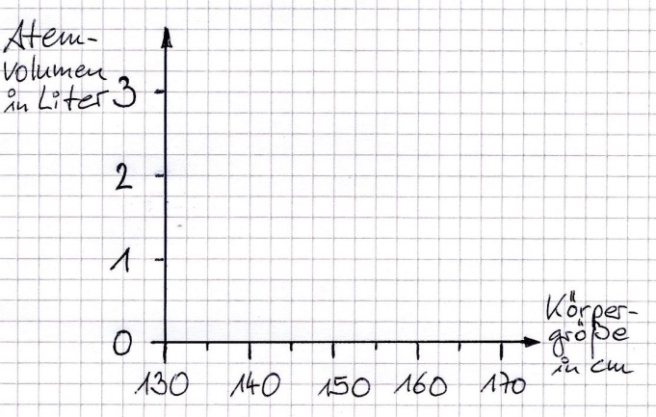
Auf der y-Achse entspricht 1 Liter Luft 2 cm.

In einer Legende wird Rot für Mädchen und Blau für Buben festgelegt.
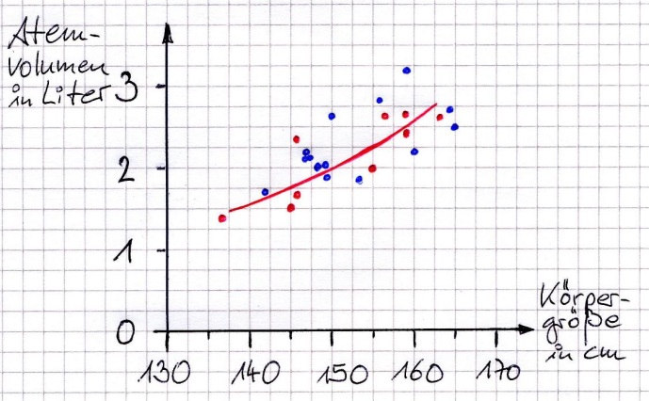
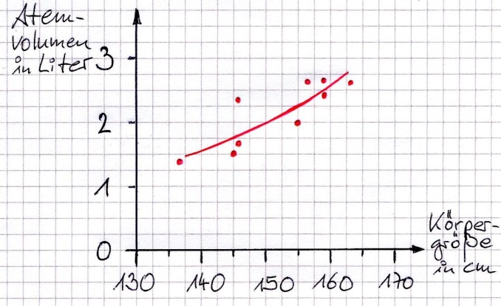
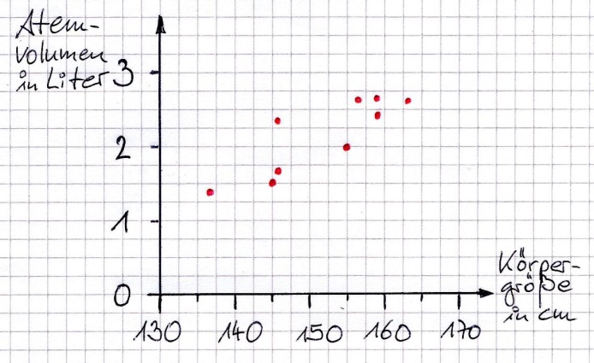
In das Diagramm werden alle Werte für Mädchen als rote Punkte eingetragen:

Die Punkte werden nicht direkt miteinander verbunden, sondern es wird eine Ausgleichs-Linie so gelegt, dass der Abstand zu den Punkten möglichst klein ist. (Die Ausgleichs-Linie ist natürlich kein Unterstufen-Stoff, sondern dient hier eher der Begabten-Förde-rung.) Hieran lässt sich die erste Hypothese verifizieren: Je größer ein Mädchen ist, desto größer ist sein Atemvolumen.

Danach werden die Werte der Buben als blaue Punkte eingetragen ...

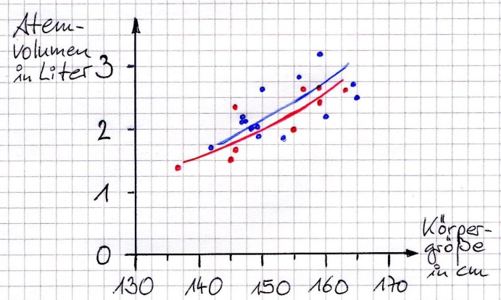
Atemvolumen von Buben (blau) und Mädchen (rot) bei verschiedener Körpergröße
... und eine blaue Ausgleichs-Linie durch diese Punkteschar gelegt.
Auch für die Buben lässt sich Hypothese 1 bestätigen: Je größer ein Bub ist, desto größer ist sein Atemvolumen.

Im Vergleich der beiden Linien lässt sich feststellen, dass die Hypothese 2 ebenfalls richtig ist, der Unterschied aber recht klein ausfällt: Buben haben ein Atemvolumen, das bei gleicher Körpergröße ein wenig über dem von Mädchen liegt.

Nickl, Dezember 2018

